HALFEN HKZ Verankerungslasche

Leviat

Eigenschaften

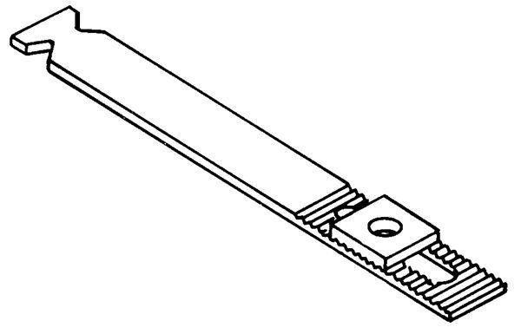

Einbauort

Flächen-Verankerung

Produkt

Verankerungssystem

Werkstoff

Edelstahl, Stahl

Länge (mm)

90,00 - 340,00

Befestigung

Montage an Einbauteilen

Einbauhöhe/-tiefe (m)

0,05 - 0,30

Lastaufnahme (kN)

4,90 - 16,80